Краткое нетехническое резюме
к проекту нормативов допустимых выбросов к Плану горных работ по добыче строительного песка на месторождении Арчалинское участок 2
Инициатор ТОО «Аршалы аққұм»
Место реализации земли города Аркалык Костанайской области
Период работ 2027–2036 годы
Категория объекта II категория
Резюме подготовлено для информирования общественности о планируемой добыче строительного песка, ожидаемом воздействии на окружающую среду и мерах его ограничения. Основное воздействие связано с пылением при снятии почвы, вскрышных и добычных работах, движением техники, шумом и изменением земель. По расчетам проекта концентрации загрязняющих веществ на границе санитарно-защитной и жилой зон не превышают установленные нормативы при соблюдении предусмотренных мер.

1 Место осуществления намечаемой деятельности
Месторождение Арчалинское участок 2 расположено на землях города Аркалык Костанайской области. Площадь участка добычи составляет 136,6417 га. Проектный карьер займет 27,84 га, его средняя глубина составит 10 м. Склад снятого почвенно-растительного слоя площадью 1,6008 га будет расположен вдоль северной границы лицензионной территории.
Ближайшие населенные пункты: село Коктау — 17 км к юго-востоку, село Мирное — 20 км к северу, село Ангарское — 27 км к юго-востоку, село Тасты — 28 км к северо-западу, село Ашутасты — 29 км к юго-востоку и город Аркалык — 37 км к юго-востоку.
Ближайшие поверхностные водные объекты — река Аршалы примерно в 520 м к северо-западу и река Жосалысай примерно в 1200 м к юго-востоку. По сведениям Тобол-Торгайской бассейновой водной инспекции от 26 июня 2026 года, в границах участка поверхностные водные объекты, водоохранные зоны и полосы отсутствуют.
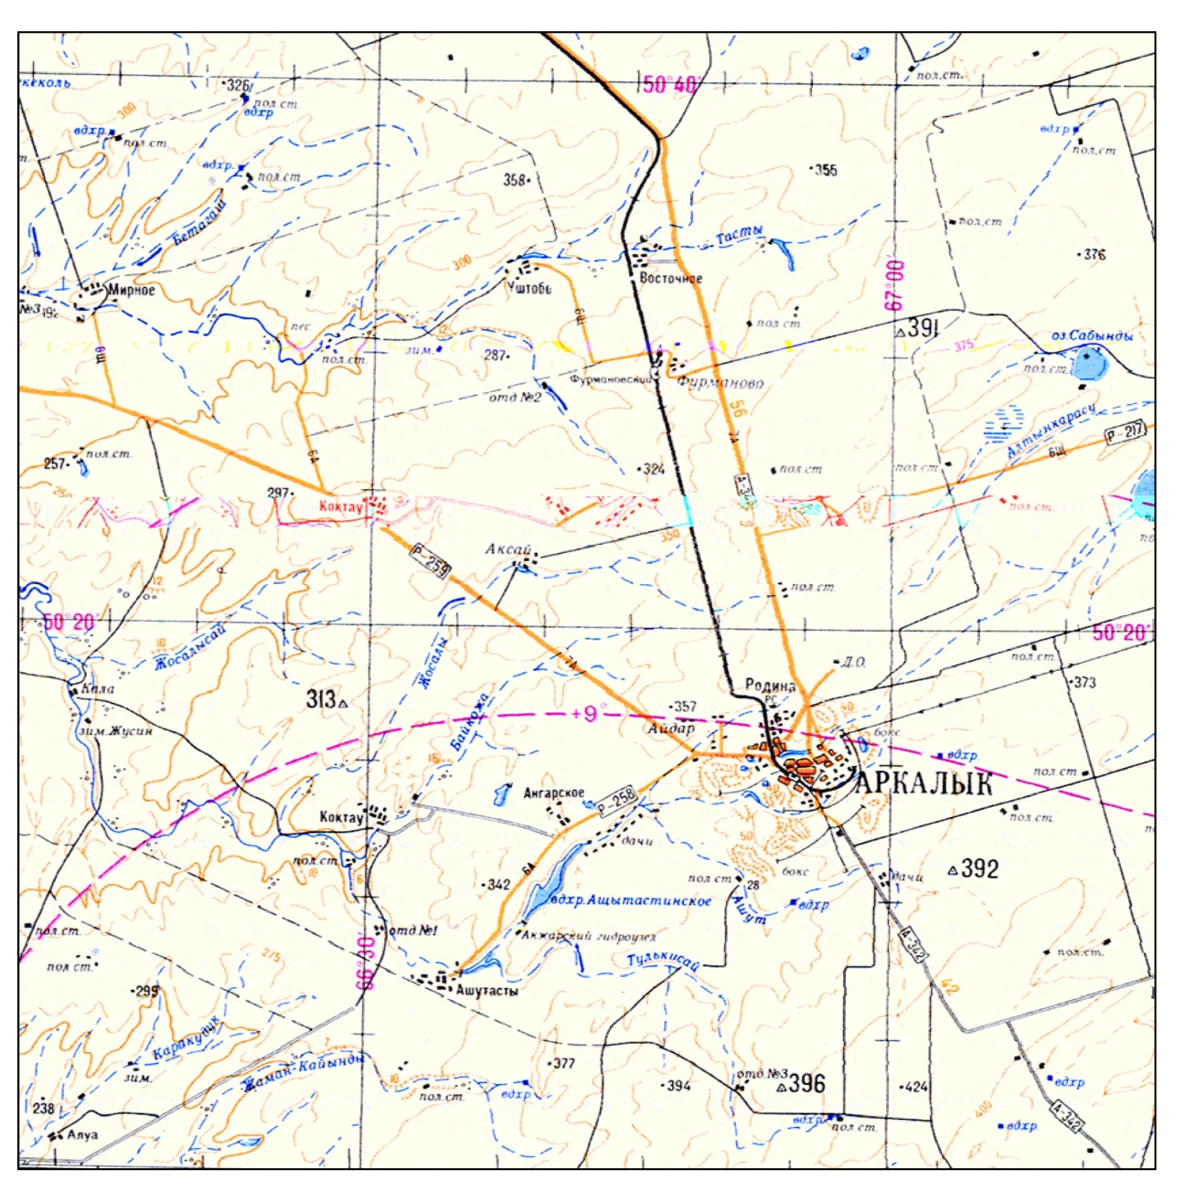
Рисунок 1 Обзорное положение месторождения относительно города Аркалык и ближайших населенных пунктов
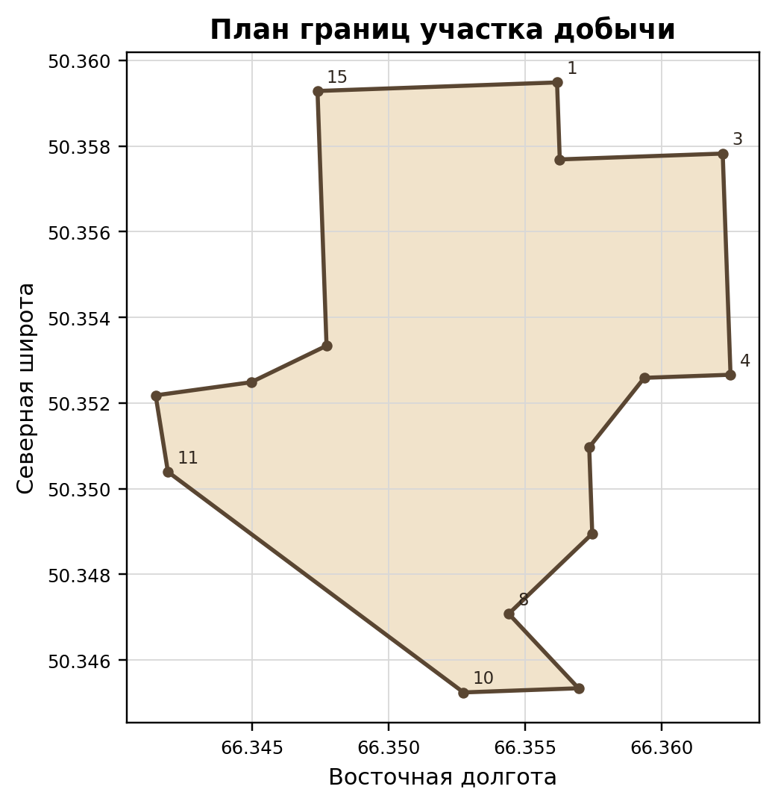
Рисунок 2 Границы участка добычи по координатам, приведенным в проектных материалах

2 Затрагиваемая территория
На участке добычи постоянное население и жилая застройка отсутствуют. Численность населения ближайших населенных пунктов в исходных материалах не приведена. Ближайшая жилая территория находится в селе Коктау на расстоянии 17 км, поэтому прямое воздействие производственных работ на места проживания людей не ожидается.
Производственная территория включает карьер, внутренний отвал вскрышных пород, склад почвенно-растительного слоя, технологические дороги и места работы горной техники. Захоронение отходов на участке не планируется. Вскрышные породы будут использованы для оградительного вала, подъездных дорог, заполнения выработанного пространства и последующей рекультивации.
Для объекта установлена санитарно-защитная зона 100 м. Расчетная область воздействия по пыли проходит более чем в 100 м от крайних источников. При этом расчетные концентрации на границе санитарно-защитной зоны и в жилой зоне ниже 1 предельно допустимой концентрации.

3 Инициатор намечаемой деятельности
Инициатор: ТОО «Аршалы аққұм», БИН 251040017909. Юридический адрес: город Астана, район Сарыарка, улица Дәулеткерей, дом 35. Телефон: 8 701 111 0311. Электронная почта: akjar-culbaram@yandex.kz. Директор: Бисикенова Кулбарам Фазылжановна.
Разработчик проектной документации: ИП «NAZ», Акмолинская область, город Кокшетау, микрорайон Центральный, 50а/153. Телефон: 8 701 750 3822.

4 Краткое описание намечаемой деятельности
Вид деятельности — открытая добыча осадочных пород для получения строительного песка. Работы рассчитаны на десять лет, с 2027 по 2036 год. Карьер будет работать сезонно с апреля по октябрь, 160 дней в году, в одну восьмичасовую смену при пятидневной рабочей неделе. Строительство капитальных объектов не предусматривается.
Годовая производительность составит 200 тыс. м³, или 358 тыс. тонн строительного песка. Ежегодно предусматривается снятие 5,568 тыс. м³ почвенно-растительного слоя и разработка 68,34 тыс. м³ вскрышных пород. Запасы строительного песка по состоянию на 1 января 2025 года составляют 25 457,3 тыс. м³.
Работы будут выполняться в следующей последовательности:
1. снятие почвенно-растительного слоя и его отдельное складирование для рекультивации
2. разработка вскрышных пород с размещением во внутреннем отвале и использованием части материала для дорог и оградительного вала
3. экскавация строительного песка и погрузка в автотранспорт потребителей
Буровзрывные работы не требуются, поскольку полезная толща и вскрышные породы рыхлые. Основное оборудование: экскаватор, бульдозер, фронтальный погрузчик и автосамосвалы. Потребность в топливе для техники оценивается до 10 л/ч.
Питьевая вода будет привозной бутилированной. Указанный в исходных материалах расход на период эксплуатации — 24 м³. Для пылеподавления предусмотрено до 175 м³ технической воды в год: преимущественно атмосферная вода из карьерных зумпфов после отстаивания, а при необходимости — привозная вода. Сброс сточных вод в водные объекты не предусматривается. Для персонала устанавливается биотуалет, содержимое которого будет вывозиться ассенизационной машиной по договору.

5 Варианты осуществления деятельности
Выбран открытый способ разработки без буровзрывных работ. Он соответствует неглубокому залеганию рыхлых пород, позволяет использовать обычную землеройную технику и исключает воздействие от взрывов. Перенос карьера на другую территорию не рассматривается как рациональный вариант, поскольку утвержденные запасы природно закреплены в пределах горного отвода.
Принятая схема предусматривает внутреннее размещение вскрышных пород в выработанном пространстве. Это уменьшает площадь дополнительного отвода земель и расстояние перевозки. Нулевой вариант, то есть отказ от добычи, исключил бы производственные выбросы, шум и нарушение земель, но не позволил бы освоить утвержденные запасы строительного песка.

6 Основные воздействия на окружающую среду

Воздух и здоровье людей
Главное воздействие на атмосферный воздух связано с пылью при снятии почвы, разработке и перемещении вскрышных пород, добыче и погрузке песка, пылением складов и дорог. Выхлопные газы образуются при работе техники. Расчеты рассеивания показывают, что на границе санитарно-защитной зоны и жилой территории максимальные концентрации по всем веществам составляют менее 1 ПДК. С учетом удаления жилой застройки существенное влияние на здоровье населения не прогнозируется.

Земли и почвы
Добыча приведет к нарушению рельефа и почвенного покрова в пределах горного отвода. Перед началом работ плодородный слой снимается и хранится отдельно. Склад почвы будет озеленен или оставлен для естественного зарастания, чтобы уменьшить ветровую эрозию. После завершения добычи почва и вскрышные породы будут использованы для восстановления территории.

Воды
Полезная толща не обводнена. Забор воды из рек и подземных источников не планируется, производственные и бытовые стоки в поверхностные или подземные воды не сбрасываются. При соблюдении условий эксплуатации существенное воздействие на водные ресурсы не ожидается.

Растительный и животный мир
На участке нет древесных и кустарниковых насаждений, поэтому вырубка не требуется. Использование объектов животного мира не предусматривается. По исходным материалам редкие виды и известные миграционные пути на участке не выявлены. Возможное беспокойство животных связано с шумом и движением техники и ограничено временем работы карьера.

Шум ландшафт и культурное наследие
Шум и вибрация будут создаваться горной и транспортной техникой. Воздействие носит сезонный и локальный характер. Основное изменение ландшафта связано с формированием карьерной выемки и внутреннего отвала. Сведения о расположенных в границах участка объектах историко-культурного наследия в исходных материалах отсутствуют.

Климат и взаимодействие воздействий
Проект не предусматривает крупных стационарных установок сжигания топлива. Выбросы парниковых газов отдельно не нормировались; они связаны главным образом с работой дизельной техники. Совместное действие пыли, выхлопных газов и шума остается локальным и наиболее выражено непосредственно в рабочей зоне.

7 Предельные показатели эмиссий и отходов
Проектом учтены пять неорганизованных стационарных источников. Суммарный норматив выбросов от них на 2027–2036 годы составляет 3,6352049488 т/год. Дополнительно расчетные выбросы передвижной техники составляют 1,8740016 т/год и не включаются в нормативы для стационарных источников.
Годовые выбросы от стационарных источников включают:
- неорганическую пыль с содержанием диоксида кремния 70–20 процентов — 3,555635 т/год
- диоксид азота — 0,0274176 т/год
- оксид азота — 0,0044553 т/год
- оксид углерода — 0,027846 т/год
- диоксид серы — 0,01071 т/год
- предельные углеводороды — 0,007609997 т/год
- сажу — 0,001224003 т/год
- формальдегид — 0,000306006 т/год
- сероводород — 0,000001 т/год
- бензапирен — 0,0000000428 т/год
Залповые выбросы и сбросы загрязняющих веществ не предусматриваются. Источники ионизирующего излучения отсутствуют.
Планируемые отходы: твердые бытовые отходы — 1,125 т/год; вскрышная порода — 117 544,8 т/год. Твердые бытовые отходы будут собираться раздельно в контейнерах и передаваться специализированной организации. Вскрышная порода будет использоваться на самом объекте для дорог, оградительного вала, внутреннего отвала и рекультивации. Захоронение отходов в рамках проекта не планируется.

8 Аварийные риски и действия при аварии
Основные потенциальные аварийные ситуации — пожар, разлив топлива, неисправность техники и внештатная остановка оборудования. Буровзрывные работы и технологические процессы с предусмотренными залповыми выбросами отсутствуют. Район не относится к сейсмоактивным.
Для предупреждения аварий предусматриваются техническое обслуживание техники, соблюдение противопожарных требований, движение по установленным маршрутам, контроль мест заправки и наличие средств локализации разливов. Действия персонала и порядок ликвидации последствий устанавливаются планом ликвидации аварий.
Если авария может привести к нарушению экологических нормативов, оператор должен безотлагательно, но не позднее двух часов после обнаружения, уведомить уполномоченный орган, принять меры по прекращению загрязнения и при необходимости частично или полностью остановить работу источника либо объекта. При угрозе жизни и здоровью людей проводится оповещение и применяются меры гражданской защиты.

9 Меры по снижению воздействия и восстановлению территории
Для ограничения воздействия предусмотрены следующие меры:
- орошение технологических дорог, склада почвы, отвала и мест перегрузки в теплый период
- снижение высоты пересыпки материала и соблюдение установленных режимов работы техники
- регулярная уборка территории и запрет долговременного складирования бытовых отходов
- раздельный сбор отходов и их своевременная передача специализированным организациям
- движение транспорта только по отведенным дорогам и ограничение скорости
- хранение снятого почвенно-растительного слоя отдельно и защита склада от ветровой эрозии
- запрет охоты, разорения гнезд, кормления и приманивания диких животных
- контроль технического состояния машин и соблюдения требований пожарной безопасности
Контроль выбросов будет проводиться один раз в год. Воздух на границе санитарно-защитной зоны планируется проверять в четырех направлениях — север, юг, запад и восток — в теплый период. Также предусмотрены замеры шума и вибрации в рабочей зоне и на границе области воздействия. Контроль выполняет специализированная организация.
После завершения добычи предусматривается техническая и биологическая рекультивация. Вскрышные породы размещаются в выработанном пространстве, поверхность планируется, после чего наносится сохраненный почвенно-растительный слой. Эти меры уменьшают остаточное изменение рельефа и создают условия для восстановления растительности.
Основным неизбежным длительным воздействием является изменение рельефа из-за извлечения песка. Оно обусловлено самой целью проекта и местоположением утвержденных запасов. Рекультивация предусмотрена для восстановления устойчивого состояния нарушенных земель. Отдельная компенсация потерь биоразнообразия не планируется, поскольку существенная потеря биоразнообразия по исходным материалам не прогнозируется.

10 Источники информации
1. Проект нормативов допустимых выбросов к Плану горных работ по добыче строительного песка месторождения Арчалинское участок 2, 2026 год
2. Заявление о намечаемой деятельности по месторождению Арчалинское участок 2
3. Заключение об определении сферы охвата оценки воздействия № KZ22VWF00639768 от 10 сентября 2026 года, сведения о котором приведены в проекте НДВ
4. План горных работ и календарный план разработки месторождения на 2027–2036 годы
5. Материалы инвентаризации источников выбросов и расчеты рассеивания, выполненные в программе ЭРА 3.0 по модели МРК 2014
6. Экологический кодекс Республики Казахстан от 2 января 2021 года № 400-VI ЗРК
7. Методика определения нормативов эмиссий в окружающую среду, утвержденная приказом от 10 марта 2021 года № 63
8. Методика расчета выбросов загрязняющих веществ от предприятий по производству строительных материалов, приложение 11 к приказу от 18 апреля 2008 года № 100-п
9. Санитарные правила по санитарно-защитным зонам, утвержденные приказом от 11 января 2022 года № ҚР ДСМ-2
10. Информация РГУ «Тобол-Торгайская бассейновая инспекция по регулированию, охране и использованию водных ресурсов» от 26 июня 2026 года № ЗТ-2026-02741414

